
Қазақстан Республикасының арнаулы мемлекеттік органдары қызметкерлерінің арнаулы киім нысандарының түрлері мен сипаттамаларын бекіту туралы
Қазақстан Республикасының Президентінің 2013 жылғы 29 тамыздағы № 627 Жарлығы.
"Қазақстан Республикасының арнаулы мемлекеттік органдары туралы" Қазақстан Республикасының 2012 жылғы 13 ақпандағы Заңы 23-бабының 2-тармағына сәйкес ҚАУЛЫ ЕТЕМІН:
1. Қоса беріліп отырған Қазақстан Республикасының арнаулы мемлекеттік органдары қызметкерлерінің арнаулы киім нысандарының түрлері мен сипаттамалары бекітілсін.
2. Қазақстан Республикасының арнаулы мемлекеттік органдары әскери киім нысанының ескі үлгілерін кию мерзімінің ескере отырып, тиісті жылға арналған республикалық бюджетте көзделген қаражат шегінде кезең кезеңімен осы Жарлықты іске асыру жөнінде шаралар қабылдасын.
3. Осы Жарлық қол қойылған күнінен бастап қолданысқа енгізіледі.
Қазақстан Республикасының  Президенті | Н. Назарбаев
Қазақстан Республикасы
Президентінің
2013 жылғы 29 тамыздағы
№ 627 Жарлығымен
БЕКІТІЛГЕН
Қазақстан Республикасының арнаулы мемлекеттік органдары қызметкерлерінің арнаулы киім нысандарының
ТҮРЛЕРІ МЕН СИПАТТАМАЛАРЫ
I. Арнаулы киім нысаны мен айырым белгілерін сипаттаған кезде пайдаланылатын ұғымдар
1. Осы Жарлықта мынадай негізгі ұғымдар пайдаланылады:
1) амуниция - қаруларды, оқ-дәрілер мен басқа да жабдықтарды алып жүруді жеңілдететін нысанды киім заттары (белбеулер, шағын сөмкелер, жақпарлы кеудешелер);
2) арнаулы киім нысаны – Қазақстан Республикасының заңнамасымен белгіленген нысанды киім (киім-кешек) және қызметкерлердің ұлттық қауіпсіздік органына, Қазақстан Республикасы Мемлекеттік күзет қызметіне тиістілігін айқындайтын айырым белгілер, сондай-ақ Қазақстан Республикасының ұлттық қауіпсіздік органдары қызметкерлерінің өзге киімі (киім-кешек);
3) айырым белгілері – қызметкерлердің дербес арнаулы атақтарын, Қазақстан Республикасы арнаулы мемлекеттік органдарының түрлеріне тиістілігін білдіретін арнаулы және өзге киім нысаны жабдықтарының элементтері.
Ескерту: 1-тармаққа өзгерістер енгізілді - ҚР Президентінің 2014.10.06 № 922; 13.02.2019 № 842; 18.09.2019 № 163 Жарлықтарымен.
2. Айырым белгілеріне иықтағы белгілер (погондар, шағын погондар), жеңдегі белгілер (жапсырмалар, шеврондар, тігістер), бас киімдердегі (кокардалар, тігістер), погондардағы белгілер (жұлдыздар, жапсырмалар), жағалардағы, жең қайырмаларындағы тігістер, жиектер, лампастар, сондай-ақ дербестендірілген белгілер, кеуде белгілері мен өзге де геральдикалық белгілер жатады.
II. Қазақстан Республикасының арнаулы мемлекеттік органдары
қызметкерлерінің арнаулы киім нысандарының түрлері
3. Арнаулы киім нысанының түрлері: ерекше салтанатты, салтанатты, күнделікті-далалық, өзге.
Ескерту. 3-тармақ жаңа редакцияда - ҚР Президентінің 13.02.2019 № 842 Жарлығымен.
4. Арнаулы киім нысанының әрбір түрі, арнаулы киім деп қарастырылған маусымдық киімді қоспағанда, жазғы және қысқы деп бөлінеді.
Ескерту. 4-тармақ жаңа редакцияда - ҚР Президентінің 13.02.2019 № 842 Жарлығымен.
5. Қазақстан Республикасының арнаулы мемлекеттік органдарында әскери, арнаулы оқу орындарын аяқтағаны туралы белгілерді, сыныптық біліктілік белгілерін, айырым белгілерін, күнделікті-далалық киім нысандарының түстерін, сондай-ақ өзге де киімді (спорттық және арнаулы іс-шараларға қатысу үшін, сондай-ақ техниканы, қару-жарақты және тағы сол сияқты қызмет көрсетуге арналған) Қазақстан Республикасы арнаулы мемлекеттік органдарының бірінші басшылары бекітеді.
Ескерту. 5-тармақ жаңа редакцияда – ҚР Президентінің 05.07.2022 № 955 Жарлығымен.
III. Қазақстан Республикасының арнаулы мемлекеттік органдары
қызметкерінің арнаулы киім нысандарының сипаттамасы
1-тарау. Жоғары офицерлік құрамның арнаулы киім нысанының сипаттамасы
6. Ерекше салтанатты киім нысаны:
жазғы (1-сурет):
қара түсті фуражка;
айырым белгілері бар ақ сары түсті мундир;
лампастары мен көктікен (көк) түсті жиектері бар қара түсті шалбар;
ақ түсті жейде;
қара түсті галстук;
қара түсті қысқа қонышты бәтеңке.
7. Салтанатты киім нысаны:
1) жазғы (2-сурет):
қара түсті фуражка;
айырым белгілері бар сұрғылт түсті мундир;
лампастары мен көктікен (көк) түсті жиектері бар қара түсті шалбар;
ақ жейде;
қара түсті галстук;
қара түсті қысқа қонышты бәтеңке;
2) қысқы (3-сурет):
күнқағары бар қара түсті қаракөлден тігілген малақай;
айырым белгілері бар қара түсті жылы пальто;
ақ түсті кашне;
айырым белгілері бар сұрғылт түсті мундир;
лампастары мен көктікен (көк) түсті жиектері бар қара түсті шалбар;
ақ түсті жейде;
қара түсті галстук;
қара түсті іші жылы қысқа қонышты етік;
қара түсті қолғап.
8. Күнделікті-далалық киім нысаны:
1) жазғы (11-сурет):
бір түсті немесе бүркеніш түсті фуражка;
бір түсті немесе бүркеніш түсті қысқа жеңді футболка;
бір түсті немесе бүркеніш түсті айырым белгілері бар күртеше мен тік пішілген шалбар;
бір түсті немесе бүркеніш түсті далалық белбеу;
бір түсті биік қонышты бәтеңке;
2) қысқы (12-сурет):
бір түсті немесе бүркеніш түсті қысқы трикотаж бас киім;
бір түсті немесе бүркеніш түсті ұзын жеңді футболка;
бір түсті немесе бүркеніш түсті айырым белгілері бар жартылай жүн свитер;
бір түсті немесе бүркеніш түсті айырым белгілері бар күртеше мен тік пішілген шалбар;
қара түсті іші жылы қолғап;
бір түсті іші жылы биік қонышты бәтеңке.
8-1. Біліктілік сынағынан өткен Қазақстан Республикасы Мемлекеттік күзет қызметінің жекелеген қызметкерлеріне кокардасы бар қара түсті берет және оны киіп жүру құқығы беріледі. Қара берет кокардасын киіп жүру құқығын беру тәртібі мен сипаттамасын Қазақстан Республикасы Мемлекеттік күзет қызметінің Бастығы бекітеді.
Ескерту: 1-тарау 8-1-тармақпен толықтырылды - ҚР Президентінің 2014.10.06 № 922 Жарлығымен.
2-тарау. Аға және кіші офицерлік құрамның, сержанттардың,
қатардағы жауынгерлердің, курсанттардың арнаулы
киім нысанының сипаттамалары
9. Салтанатты киім нысаны:
1) аға офицерлік құрам үшін жазғы киімдер (4-сурет):
қара түсті фуражка;
айырым белгілері бар сұрғылт түсті мундир;
көктікен түсті жиектері бар қара түсті шалбар;
ақ түсті жейде;
қара түсті галстук;
қара түсті қысқа қонышты бәтеңке;
2) кіші офицерлік құрам үшін жазғы киімдер (5-сурет):
қара түсті фуражка;
айырым белгілері бар сұрғылт түсті мундир;
көктікен түсті жиектері бар қара түсті шалбар;
ақ түсті жейде;
қара түсті галстук;
қара түсті қысқа қонышты бәтеңке;
3) сержанттар, қатардағы жауынгерлер, курсанттар үшін жазғы киімдер (6-сурет):
қара түсті фуражка;
айырым белгілері бар сұрғылт түсті мундир;
көктікен түсті жиектері бар қара түсті шалбар;
ақ түсті жейде;
қара түсті галстук;
қара түсті қысқа қонышты бәтеңке;
4) аға офицерлік құрам үшін қысқы киімдер (7-сурет):
қара түсті қаракөлден тігілген малақай;
айырым белгілері бар қара түсті жылы пальто;
ақ түсті кашне;
айырым белгілері бар сұрғылт түсті мундир;
көктікен түсті жиектері бар қара түсті шалбар;
ақ түсті жейде;
қара түсті галстук;
қара түсті іші жылы қысқа қонышты етік;
қара түсті қолғап;
5) кіші офицерлік құрам, сержанттар, қатардағы жауынгерлер, курсанттар үшін қысқы киімдер (8-сурет):
қара түсті қаракөл мен шұғадан құрап тігілген малақай;
айырым белгілері бар қара түсті жылы пальто;
ақ түсті кашне;
айырым белгілері бар сұрғылт түсті мундир;
көктікен түсті жиектері бар қара түсті шалбар;
ақ түсті жейде;
қара түсті галстук;
қара түсті іші жылы қысқа қонышты етік;
қара түсті қолғап.
10. Қызметкер-әйелдер үшін салтанатты киім нысаны:
1) жазғы (9-сурет):
қара түсті пилотка;
айырым белгілері бар сұрғылт түсті мундир;
қара түсті юбка;
ақ түсті жейде;
қара түсті галстук;
қара түсті туфли;
2) қысқы (10-сурет):
қара түсті фетр пилотка;
айырым белгілер бар қара түсті жылы пальто;
ақ түсті кашне;
айырым белгілері бар сұрғылт түсті мундир;
қара түсті юбка;
ақ түсті жейде;
қара түсті галстук;
қара түсті іші жылы етік;
қара түсті қолғап.
11. Күнделікті-далалық киім нысаны:
1) жазғы (11-сурет):
бір түсті немесе бүркеніш түсті фуражка;
бір түсті немесе бүркеніш түсті қысқа жеңді футболка;
бір түсті немесе бүркеніш түсті айырым белгілері бар күртеше мен тік пішілген шалбар;
бір түсті немесе бүркеніш түсті далалық белбеу; бір түсті биік қонышты бәтеңке;
2) қысқы (12-сурет):
бір түсті немесе бүркеніш түсті қысқы трикотаж бас киім;
бір түсті немесе бүркеніш түсті ұзын жеңді футболка;
бір түсті немесе бүркеніш түсті айырым белгілері бар жартылай жүн свитер;
бір түсті немесе бүркеніш түсті айырым белгілері бар күртеше мен тік пішілген шалбар;
қара түсті іші жылы қолғап;
бір түсті іші жылы биік қонышты бәтеңке.
IV. Қазақстан Республикасының арнаулы мемлекеттік органдары қызметкерлерінің айырым белгілерінің сипаттамасы
3-тарау. Погон үлгілерінің сипаттамасы
12. Погондар мыналарға бөлінеді:
арналуы бойынша — ерекше салтанатты, салтанатты және күнделікті-далалық киім нысандары үшін;
бекіту тәсілі бойынша - жапсыра тігілетін.
13. Погондар:
1) жоғары офицерлік құрамының ерекше салтанатты киім нысанының мундирлерінде — ақ сары түсті;
2) жоғары, аға, кіші офицерлік құрамның, сержанттардың, қатардағы жауынгерлердің, курсанттардың салтанатты киім нысанының мундирлері мен пальтоларында — сұрғылт түсті тағылады.
14. Погондар да диаметрі 14 мм алтын түстес нысанды түйме орналастырылады, погонның жоғарғы жиегінен түйменің ортасына дейінгі арақашықтық 10 мм.
15. Жапсыра тігілетін погондардың көлемі: ұзындығы 13 см, ені 5 см.
16. Ерекше салтанатты және салтанатты киім нысаны погондардың негізіне мыналар орналастырылған:
1) күміс түстес ұлттық өрнектің бейнесі:
жоғары офицерлік құрам үшін - погонның ортасына, он, және сол шетіне; аға және кіші офицерлік құрам үшін - погонның оң және сол жағына; сержанттар, қатардағы жауынгерлер және курсанттар үшін - погонның ортасында;
2) жоғары офицерлік құрам үшін — погонның төменгі шетіне алтындатылған зер жіппен кестеленген қалықтап ұшқан қыран орналастырылған, погонның төменгі жиегінен қыранның төменгі жиегіне дейінгі арақашықтық 8 мм;
3) аға офицерлік құрам үшін - көктікен түсті ені 2 мм екі тік жолақ, погонның жиегінен арақашықтығы 14 мм;
4) кіші офицерлік құрам үшін - көктікен түсті ені 2 мм, погонның ортасында бір тік жолақ;
5) сержанттар үшін - көктікен түсті, погонның төменгі жиегінен ені 2 мм бір көлденең жолақ, арнаулы атағына сәйкес тігілген не металл көлденең жапсырмалар;
Бұрыштары жоғары қаратып погонның осьтік сызығы бойына тік орналастырылған бұрыштамалар түріндегі жапсырмалар. Жалпақ жапсырманың ені - 15 мм, жіңішке жапсырманың ені - 7 мм, жапсырманың ұзындығы - 30 мм, жапсырмалар арасындағы арақашықтық - 2 мм, погонның төменгі жиегінен жапсырмалардың төменгі жиегіне дейінгі арақашықтық - 8 мм;
6) курсанттар үшін - көктікен түсті, погонның төменгі жиегінен ені 2 мм арнаулы атағына сәйкес тігілген не металл көлденең жапсырмалар, сондай-ақ тігілген не металл көлденең әріптер. Әріптердің биіктігі - 20 мм, погонның төменгі жиегінен әріптердің төменгі жиегіне дейінгі арақашықтық - 8 мм. Әріптерді жапсырмалармен бірге пайдаланған жағдайда әріптің жоғарғы жиегінен жапсырмалардың төменгі жиегіне дейінгі арақашықтық — 2 мм.
7) қатардағы жауынгерлер үшін - погонның төменгі жиегінен ені 2 мм көктікен түсті бір көлденең жолақ.
17. Ерекше салтанатты және салтанатты киім нысаны погондардың көмкермесі алтын түстес. Жоғары офицерлік құрамның көмкермесі алтындатылған зер жіппен кестеленген. Аға офицерлік және кіші офицерлік құрам, сержанттар, қатардағы жауынгерлер және курсанттар үшін - алтындатылған жіппен кестеленген.
18. Жоғары офицерлік құрамның погондарына арнаулы атағына сәйкес погонның ортасындағы осьтік сызығы бойына алтындатылған зер жіппен кестеленген көктікен түспен көмкерілген диаметрі 25 мм жұлдыздар орналастырылады, погонның төменгі жиегінен жұлдыздың ортасына дейінгі арақашықтық 30 мм ("генерал-майор" арнаулы атағында — 55 мм), погон бойындағы жұлдыздардың арақашықтығы - 25 мм (13-сурет).
19. Аға офицерлік құрамның погондарына диаметрі 20 мм алтын түстес металл жұлдыздар орналастырылады (14-сурет).
Жұлдыздар арнаулы атағына сәйкес орналастырылады:
1) полковниктерде - үш жұлдыз, олардың төменгі екеуі погонның осьтік сызығы бойы мен жиегі арасындағы ортада екі жағынан орналастырылған, погонның төменгі жиегінен жұлдыз ортасына дейінгі арақашықтық — 35 мм, үшінші жұлдызы - погонның осьтік сызығы бойына алғашқы екеуінен жоғары, погон бойындағы жұлдыздар орталығының арақашықтығы - 25 мм;
2) подполковниктерде — екі жұлдыз, погонның осьтік сызығы бойы мен жиегі арасындағы ортада екі жағынан орналастырылған, погонның төменгі жиегінен жұлдыз ортасына дейінгі арақашықтық - 35 мм;
3) майорларда - бір жұлдыз, погонның осьтік сызығы бойынша орналастырылған, погонның төменгі жиегінен жұлдыз ортасына дейінгі арақашықтық - 55 мм.
20. Кіші офицерлік құрамның погондарында диаметрі 14 мм алтын түстес металл жұлдыздар орналастырылады (15-сурет).
Жұлдыздар арнаулы атағына сәйкес орналастырылады:
1) капитандарда - төрт жұлдыз, олардың төменгі екеуі погонның осьтік сызығы бойы мен жиегі арасындағы ортада екі жағынан орналастырылған, погонның төменгі жиегінен жұлдыз ортасына дейінгі арақашықтық — 30 мм, үшінші және төртінші жұлдызы — погонның осьтік сызығы бойына алғашқы екеуінен жоғары, погон бойындағы жұлдыздар орталығының арақашықтығы - 20 мм;
2) аға лейтенанттарда — үш жұлдыз, олардың төменгі екеуі погонның осьтік сызығы бойы мен жиегі арасындағы ортада екі жағынан орналастырылған, погонның төменгі жиегінен жұлдыз ортасына дейінгі арақашықтық — 30 мм, үшінші жұлдызы - погонның осьтік сызығы бойына алғашқы екеуінен жоғары, погон бойындағы жұлдыздар орталығының арақашықтығы — 25 мм;
3) лейтенанттарда - екі жұлдыз, погонның осьтік сызығы бойы мен жиегі арасындағы ортада екі жағынан орналастырылған, погонның төменгі жиегінен жұлдыз ортасына дейінгі арақашықтық - 30 мм.
21. Сержанттардың погондарына арнаулы атағына сәйкес жапсырмалар орналастырылады (16-сурет):
1) аға сержанттарда - бір жалпақ жапсырма;
2) сержанттарда — үш жіңішке жапсырма;
3) кіші сержанттарда - екі жіңішке жапсырма.
22. Курсанттардың погондарына "К" әрпінен жоғары, жапсырмалар арнаулы атағына сәйкес орналастырылады (17-сурет):
1) аға сержанттарда - бір жалпақ жапсырма;
2) сержанттарда — үш жіңішке жапсырма;
3) кіші сержанттарда - екі жіңішке жапсырма.
23. Қатардағы жауынгерлердің погондарында арнаулы атақтары бойынша айырым белгілері көрсетілмейді.
4-тарау. Жеңдегі және кеудедегі айырым белгілері үлгілерінің
сипаттамасы
24. Шеврондар - өз арасында қызметкердің, арнаулы қызметке қатыстылығын көрсететін, Қазақстан Республикасы Ұлттық қауіпсіздік комитетіне, Қазақстан Республикасы Мемлекеттік күзет қызметіне тиістілігін айқындайтын бейнелермен, жазулармен ерекшеленетін матадан жасалған стандартталған жеңдегі айырым белгілері.
Ескерту: 24-тармақ жаңа редакцияда - ҚР Президентінің 2014.10.06 № 922 Жарлығымен; өзгеріс енгізілді - ҚР Президентінің 18.09.2019 № 163 Жарлығымен.
25. Қазақстан Республикасы Ұлттық қауіпсіздік комитетінің қызметкерлерінде киім-кешектің (салтанатты жейдеден басқа) сол жақ жеңіне жапсыра тігілетін шеврондары, алтын түсті (сары) жиекпен көмкерілген, ортасында көгілдір түсті (көк) және сырты көктікен (көк) түсті шеңбері бар диаметрі - 70 мм дөңгелек қалқан түрінде болады (18-сурет).
Қалқанның сыртқы шеңберін бойлай: үстіңгі жағында "ҚАЗАҚСТАН РЕСПУБЛИКАСЫ", төменгі жағында "ҰЛТТЫҚ ҚАУІПСІЗДІК КОМИТЕТІ" деген жазу. Жазулар күміс (ақ) түсте жасалған.
Қалқанның ортасында жеті доғал шұғыласы бар, алтын (сары) негізіне күрең қызыл (қою қызыл) түсті айшықты жеті қырлы жұлдыз орналасқан.
Жұлдыздың ортасында - көктікен (көк) түсті кіші қалқан орналасқан. Алтын (сары) жиекпен көмкерілген қалқанды бойлай "НАМЫС. АЙБЫН. ОТАН" деген күміс (ақ) түсте жасалған жазулар (ұран) жазылған.
Қалқанның ортасында - көгілдір (көк) түстің аясында алтын (сары) түсті айшықты киіз үй күмбезі (тұлға сүйеніші) - шаңырақтың бейнесі.
Эмблеманың негізгі бөлшектерін жекелеген эмблемалар ретінде қолдануға рұқсат етіледі:
кіші қалқан және шаңырағы бар, ұран жазылған жұлдыз (орта эмблема); ұрансыз шаңырағы бар кіші қалқан (кіші эмблема).
Ескерту. 25-тармақтың орыс тілінде өзгеріс енгізілді, қазақ тілінде мәтін өзгермейді – ҚР Президентінің 05.07.2022 № 955 Жарлығымен.
26. Қазақстан Республикасы Мемлекеттік күзет қызметі қызметкерлерінде киім-кешектің сол жақ жеңіне тігілетін шеврондары (жейдеден және свитерден басқа) жоғарғы бүйірінде екі ойығы бар биіктігі 100 мм және ені 90 мм доғал нысанды қалқанды білдіреді, қалқанның ортасында алтын түске (сары) көмкерілген көктікен түсті жеті қырлы жұлдыз пішіні орналасқан, оның ақ бөлігінің ортасында алтынды көмкерілген көгілдір түсті бес қырлы жұлдыз орналасқан. Бес қырлы жұлдыздың ортасында күн және оның астында қалықтап ұшқан алтын түсті бүркіт. Жеті қырлы жұлдыздың астында лавр бұтақтары, үстіңгі жағында ұлттық ою бейнеленген. Астыңғы жағында қалқанның ішкі жиегін бойлай соңында үшбұрышты ойығы бар алтын түске (сары) көмкерілген көгілдір түсті лента, лентада "ҚАЗАҚСТАН РЕСПУБЛИКАСЬІ" жазуы. Қалқанның жоғарғы бөлігінің жиегінде тоғыз дөңгелек тойтарма. Жиектің төменгі бөлігінде "МЕМЛЕКЕТТІК КҮЗЕТ ҚЫЗМЕТІ" жазуы. Жеңнің белгісінің аясы сұрғылт түсті, жазу мен бейнелер кестелеп орындалған. (19-сурет).
Ескерту: 26-тармақ жаңа редакцияда - ҚР Президентінің 2014.10.06 № 922 Жарлығымен.
27. Алып тасталды - ҚР Президентінің 18.09.2019 № 163 Жарлығымен.
28. Әскери, арнаулы оқу орындарының оқу курстары бойынша жеңдегі белгілері – көктікен түсті шұғадан жасалған ұштары төмен қаратылып орналастырылған алтын түстес оқадан жасалған бұрыштамалар.
Оқу курсына сәйкес жеңдегі белгілерге мынадай бұрыштамалар орналастырылады: бір, екі, үш, төрт, бес - тиісінше 1, 2, 3, 4, 5-курс курсанттары үшін. Оқаның ені - 10 мм, ұзындығы - 75 мм. Бұрыштамалар арасындағы арақашықтық - 2 мм (21 -сурет).
Ескерту. 28-тармаққа өзгеріс енгізілді – ҚР Президентінің 05.07.2022 № 955 Жарлығымен.
5-тарау. Бас киімдер және салтанатты киім нысандарындағы кокардалар, түймелер, тігістер мен жапсырмалар үлгілерінің сипаттамасы
29. Жоғары офицерлік құрамның ерекше салтанатты және салтанатты мундирлерінде (жағасы мен жең қайырмаларында) тігіс алтындатылған зер жіппен кестеленеді (22-сурет).
30. Жоғары офицерлік құрамның фуражкаларында (айналасы мен күнқағарлары) тігіс алтындатылған зер жіппен кестеленеді.
Жоғары офицерлік құрамның ерекше салтанатты және салтанатты мундирлерінің (жең қайырмалары) алтындатылған зер жіппен жиек тігіледі.
Аға офицерлік құрамның салтанатты мундирлеріне (жең қайырмалары) негізі көктікен түстегі алтын түстес екі жиекті жапсырма тігіледі.
Кіші офицерлік құрамның салтанатты мундирлеріне (жең қайырмалары) негізі көктікен түстегі алтын түстес бір жиекті жапсырма тігіледі.
31. Салтанатты киім нысанына түймелер мынадай диаметрмен жасалады: үлкендері — 22 мм, кішілері - 14 мм. Түйме мен ондағы барлық нышандар алтын түстес (23-сурет).
32. Жоғары офицерлік құрамның фуражкаларына арналған эмблемасы бар кокарда (24-сурет) алтын түстес түрлі-түсті металл қоспаларынан жасалған және онда:
1) Қазақстан Республикасы Ұлттық қауіпсіздік комитеті үшін - көгілдір (кек) негізде алтын түстес бес бұрышты жұлдыз ортасында алтын (сары) түстес айшықты киіз үй күмбезі (тұлға сүйеніші) - шаңырақтың бейнесі;
2) Қазақстан Республикасы Мемлекеттік күзет қызметі үшін-көгілдір (көк) негізде алтын түспен жиектелген көктікен түсті бес бұрышты жұлдыз ортасында алтын (сары) түстес күн және оның астында қалықтап ұшқан қыран бейнеленген.
Ескерту: 32-тармаққа өзгерістер енгізілді - ҚР Президентінің 2014.10.06 № 922; 18.09.2019 № 163 Жарлықтарымен.
33. Жоғары офицерлік құрамның қаракөлден тігілген бас киіміне және аға және кіші офицерлік құрамның, сержанттардың, қатардағы жауынгерлердің, курсанттардың бас киімдеріне арналған эмблемасы бар кокарда (25-сурет) алтын түстес түрлі-түсті металл қоспаларынан жасалған, онда:
1) Қазақстан Республикасы Ұлттық қауіпсіздік комитеті мен Қазақстан Республикасы "Сырбар" Сыртқы барлау қызметі үшін көгілдір (көк) негізде алтын түстес бес бұрышты жұлдыз ортасында лавр бұтақшаларымен айшықталып көмкерілген алтын (сары ) түстес айшықты киіз үй күмбезі (тұлға сүйеніші) — шаңырақтың бейнесі;
2) Қазақстан Республикасы Мемлекеттік күзет қызметі үшін - көгілдір (көк) негізде алтын түспен жиектелген көктікен түсті бес бұрышты жұлдыз ортасында лавр бұтақшаларымен айшықталып көмкерілген алтын (сары) түстес күн бейнесі және оның астында қалықтап ұшқан қыран.
Ескерту: 33-тармаққа өзгерістер енгізілді - ҚР Президентінің 2014.10.06 № 922; 18.09.2019 № 163 Жарлықтарымен.
34. Күнделікті-далалық фуражкалардағы эмблемасы бар кокардада (26-сурет):
1) Қазақстан Республикасы Ұлттық қауіпсіздік комитеті үшін - орталығы мен сыртқы жағы шеңбермен жиектелген дөңгелек қалқанның бейнесі. Қалқанның сыртқы шеңберін бойлай: үстіңгі жағында - "ҚАЗАҚСТАН РЕСПУБЛИКАСЫ", төменгі жағында - "ҰЛТТЫҚ ҚАУІПСІЗДІК КОМИТЕТІ" деген жазу жазылған, қалқанның ортасында жеті доғал шұғыласы бар айшықталған жеті бұрышты жұлдыз орналасқан. Жақұт жұлдыздың ортасында - шағын қалқан.
Шеңбермен жиектелген қалқанды бойлай "НАМЫС. АЙБЫН. ОТАН" деген жазулар (ұран) жазылған. Қалқанның ортасында - айшықты киіз үй күмбезі (тұлға сүйеніші) - шаңырақтың бейнесі.
Диаметрі 45 мм кокарда матадан жасалады;
2) Қазақстан Республикасы Мемлекеттік күзет қызметі үшін - қалқанның ортасында бес бұрышты жұлдыз, оның ортасында күн және астында - қалықтап ұшқан қыран орналасқан.
Эмблемасы бар кокарданың түсі күнделікті-далалық киім нысандарының түсімен бірдей жасалған;
3) алып тасталды - ҚР Президентінің 18.09.2019 № 163 Жарлығымен;
Ескерту: 34-тармаққа өзгерістер енгізілді - ҚР Президентінің 2014.10.06 № 922; 18.09.2019 № 163 Жарлықтарымен.
6-тарау Күнделікті-далалық киімге арнаулы атақтар бойынша
жапсырмалар мен кеуде белгісі үлгілерінің сипаттамасы
35. Арнаулы атағы көрсетілген кеуде жапсырмалармен кеуде белгісі -күнделікті-далалық киім нысандарының түсімен бірдей мата полотнодан жасалған тікбұрышты. Жапсырмалардың ені — 3,5 см, ұзындығы 13 см (27-сурет).
Арнаулы атағына сәйкес кеуде жапсырмаларда:
1) жоғары офицерлік құрамда — оң жақ жиегінде қара түсті қалықтап ұшқан қыран (жапсырманың төменгі жиегінен қыранның төменгі жиегіне дейінгі арақашықтық 10 мм) орналастырылады. Оң жағында симметриялық түрде бір сызықтың бойына қара түсті диаметрі 20 мм жұлдызша орналастырылады (жапсырманың төменгі жиегінен жұлдызшаның жиегіне дейінгі арақашықтық 10 мм);
2) аға офицерлік құрамда - жапсырманың оң жақ жиегінде ені 5 мм қара түсті екі көлденең жолақ орналастырылады, жапсырманың оң жақ жиегінен жолақтың төменгі жиегіне дейінгі арақашықтық 15 мм, жолақтардың арасы - 3 мм. Оң жағында симметриялық түрде бір сызықтың бойына қара түсті диаметрі 15 мм жұлдызшалар орналастырылады. Жапсырманың төменгі жиегінен жұлдыздың жиегіне дейін — 10 мм;
3) кіші офицерлік құрамда - жапсырманың оң жақ жиегінде ені 5 мм қара түсті бір көлденең жолақ орналастырылады, жапсырманың оң жақ жиегінен жолақтың төменгі жиегіне дейінгі арақашықтық 15 мм. Оң жағында симметриялық түрде бір сызықтың бойына қара түсті диаметрі 10 мм жұлдызшалар орналастырылады. Жапсырманың төменгі жиегінен жұлдыздың жиегіне дейін — 13 мм;
4) сержанттар мен курсанттарда - арнаулы атағының көлденең белгісі мен әріптер орналастырылады. Бұрыштарын солға қаратып, осьтік сызығы бойына тік орналастырылған бұрыштамалар түріндегі арнаулы атақ белгілері. Жалпақ бұрыштаманың ені - 15 мм, жіңішке бұрыштаманың ені - 7 мм, бұрыштамалар арасындағы арақашықтық - 2 мм, жапсырманың төменгі жиегінен бұрыштаманың төменгі жиегіне дейінгі арақашықтық - 5 мм. Әріптердің биіктігі - 20 мм, жапсырманың төменгі жиегінен әріптің төменгі жиегіне дейінгі арақашықтық - 7 мм.
Кеуде белгісінде "ҚАЗАҚСТАН" деген жазу жазылған, әріптердің биіктігі 15 мм (28-сурет).
36. Күнделікті-далалық киім-кешектердің сол жағына тігілетін арнаулы атағы көрсетілген жең жапсырмалары күнделікті-далалық киім нысандарының түсімен бірдей мата полотнодан жасалған жоғарыға созылған тікбұрыш геометриялық нысанда болады. Жапсырманың көлемі: ұзындығы - 8 см, ені - 2 см (29-сурет).
Арнаулы атағына сәйкес жең жапсырмаларында:
1) жоғары офицерлік құрамда — қара түсті диаметрі 20 мм жұлдызшалар;
2) аға офицерлік құрамда - ортасына симметриялық түрде бір сызықтың бойына қара түсті диаметрі 17 мм жұлдызшалар;
3) кіші офицерлік құрамда - ортасына симметриялық түрде бір сызықтың бойына қара түсті диаметрі 10 мм жұлдызшалар;
4) сержанттар мен курсанттарда - арнаулы атақтың көлденең белгісі мен әріптер орналастырылады. Бұрыштарын жоғары қаратып, осьтік сызығы бойына тік орналастырылған бұрыштамалар түріндегі арнаулы атақтың белгілері. Жалпақ бұрыштаманың ені - 10 мм, жіңішке бұрыштаманың ені - 5 мм, арнаулы атақтың белгілері арасындағы арақашықтық - 2 мм. Әріптердің биіктігі - 15 мм.
Қазақстан Республикасы арнаулы мемлекеттік органдары
қызметкерлерінің арнаулы киім нысандары үлгілерінің суреттері
Ескерту. Бөлімге өзгеріс енгізілді – ҚР Президентінің 05.07.2022 № 955 Жарлығымен.

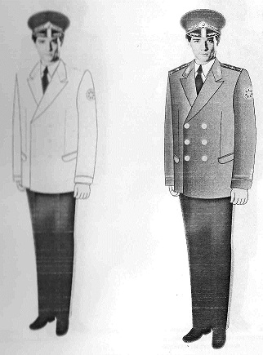

1-сурет. Жоғары офицерлік құрамның жазғы ерекше салтанатты киім нысаны

2-сурет. Жоғары офицерлік құрамның жазғы салтанатты киім нысаны

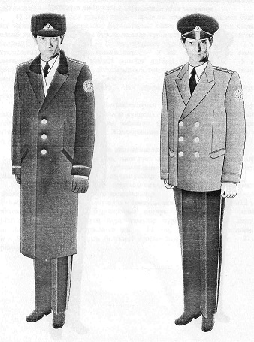

3-сурет. Жоғары офицерлік құрамның қысқы салтанатты киім нысаны
4-сурет. Аға офицерлік құрамның жазғы салтанатты киім нысаны

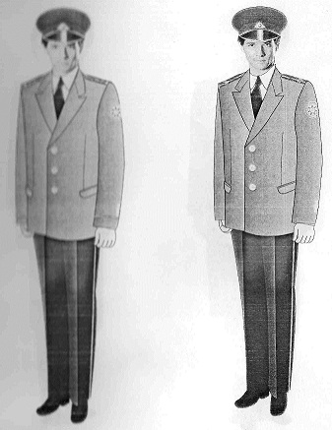

5-сурет. Кіші офицерлік құрамның жазғы салтанатты киім нысаны
6-сурет. Сержанттардың, қатардағы жауынгерлердің, курсанттардың жазғы
салтанатты киім нысаны

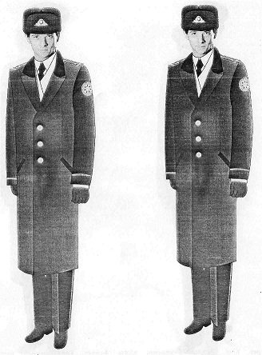

7-сурет. Аға офицерлік құрамның қысқы салтанатты киім нысаны
8-сурет. Кіші офицерлік құрамның, сержанттардың қатардағы
жауынгерлердің және курсанттардың қысқы салтанатты киім нысаны

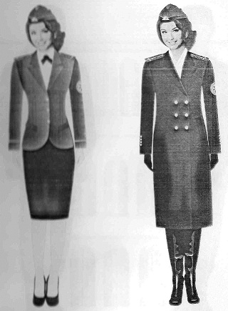

9-сурет Қызметкер-әйелдердің жазғы салтанатты киім нысаны
10-сурет. Қызметкер-әйелдердің қысқы салтанатты киім нысаны

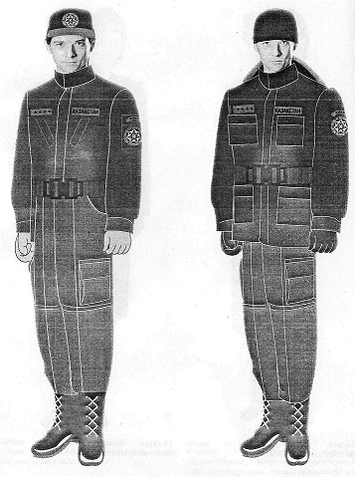

11-сурет. Жазғы күнделікті-далалық киім нысан
12-сурет. Қысқы күнделікті-далалық киім нысаны
Қазақстан Республикасы арнаулы мемлекеттік органдары
қызметкерлерінің айырым белгілері үлгілерінің суреттері
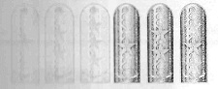

13-сурет. Жоғарғы офицерлік құрамның ерекше салтанатты
және салтанатты киім нысандарына погондар

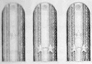

14-сурет. Аға офицерлік құрамның салтанатты киім нысандарына погондар

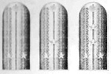

15-сурет. Кіші офицерлік құрамның салтанатты киім нысандарына
погондар

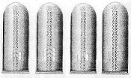

16-сурет. Сержанттардың, қатардағы жауынгердің салтанатты киім
нысандарына погондар

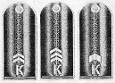

17-сурет. Курсанттардың салтанатты киім нысандарына погондар
Арнаулы киім нысандарына шеврондар, жеңдегі белгілер,
тігістер, түймелер, жапсырмалар


18-сурет. Қазақстан Республикасы Ұлттық қауіпсіздік комитетінің
салтанатты және күнделікті-далалық киім нысандарына шеврондар

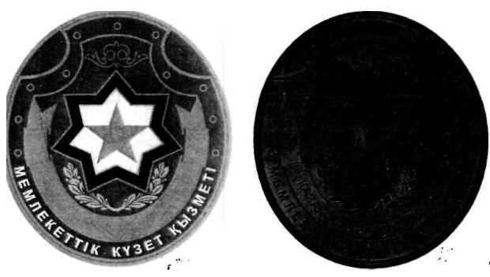

19-сурет - Қазақстан Республикасы Мемлекеттік күзет қызметінің салтанатты және қүнделікті-далалық киім нысанына шеврондар
Ескерту: 19-сурет жаңа редакцияда - ҚР Президентінің 2014.10.06 № 922 Жарлығымен.
20-сурет. Қазақстан Республикасы "Сырбар" Сыртқы барлау қызметінің
салтанатты және күнделікті-далалық киім нысандарына шеврондар
Ескерту. 20-сурет алып тасталды- ҚР Президентінің 18.09.2019 № 163 Жарлығымен.
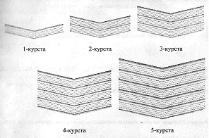

21-сурет. Әскери, арнаулы оқу орындарының оқу курстары бойынша жеңдегі
белгілер

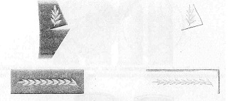

22-сурет. Жоғары офицерлік құрамның мундирлеріндегі (жағаларындағы
және жеңдеріндегі) тігістер
Ескерту: 22-суретке өзгеріс енгізілді - ҚР Президентінің 2014.10.06 № 922 Жарлығымен.


Қазақстан Республикасы арнаулы мемлекеттік органдары жоғары офицерлік
құрамының киім нысандарына арналған түймелер

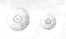
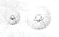

Қазақстан Республикасы Ұлттық Қазақстан Республикасы
қауіпсіздік комитеті Мемлекеттік күзет қызметі
қызметкерлерінің киім нысандарына қызметкерлерінің киім нысандарына
арналған түймелер арналған түймелер
23-сурет. Салтанатты және ерекше салтанатты киім нысандарына арналған
Түймелер
Ескерту: 23-суретке өзгерістер енгізілді - ҚР Президентінің 2014.10.06 № 922; 18.09.2019 № 163 Жарлықтарымен.
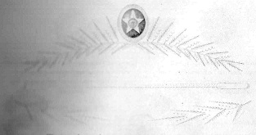

Жоғары офицерлік құрамның жазғы бас киімдеріне тігіс

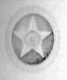


Қазақстан Республикасы Ұлттық қауіпсіздік Қазақстан Республикасы
Комитеті жоғары офицерлік құрамының Мемлекеттік күзет
бас киімдеріне құрамының бас қызметінің жоғары офицерлік
киімдеріне эмблемасы бар кокарда эмблемасы бар кокарда

24-сурет. Жоғарғы офицерлік құрамның жазғы бас киімдеріне тігіс пен эмблемасы бар кокарда
Ескерту: 24-суретке өзгерістер енгізілді - ҚР Президентінің 2014.10.06 № 922; 18.09.2019 № 163 Жарлықтарымен.

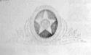
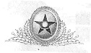

Қазақстан Республикасы Ұлттық Қазақстан Республикасы Мемлекеттік
қауіпсіздік комитеті күзет қызметі қызметкерлерінің бас
қызметкерлерінің бас киімдеріне эмблемасы бар кокарда
киімдеріне эмблемасы бар кокарда

25-сурет. Жоғары офицерлік құрамның қысқы бас киімдеріне, аға және
кіші офицерлік құрамның, сержанттардың, қатардағы жауынгерлердің,
курсанттардың бас киімдеріне эмблемасы бар кокарда
Ескерту: 25-суретке өзгерістер енгізілді - ҚР Президентінің 2014.10.06 № 922; 18.09.2019 № 163 Жарлықтарымен.

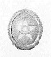

Қазақстан Республикасы Қазақстан Республикасы Мемлекеттік
Ұлттық қауіпсіздік күзет қызметі қызметкерінің
комитеті қызметкерлерінің күнделікті-далалық бас киімдеріне
күнделікті-далалық бас киімдеріне эмблемасы бар кокарда
эмблемасы бар кокарда
26-сурет. Күнделікті-далалық бас киімдерге эмблемасы бар кокарда
Ескерту. 26-суретке өзгеріс енгізілді - ҚР Президентінің 18.09.2019 № 163 Жарлығымен.
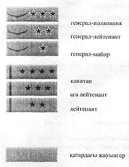
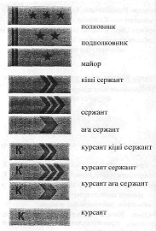

27-сурет. Арнаулы атағы көрсетілген кеуде жапсырмалары

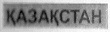

28-сурет. Кеуде белгісі

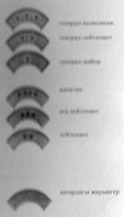
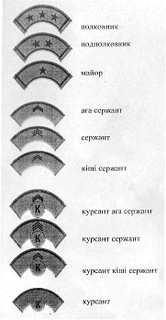

29-сурет. Арнаулы атағы көрсетілген жеңдегі жапсырмалар

© 2012. Қазақстан Республикасы Әділет министрлігінің «Қазақстан Республикасының Заңнама және құқықтық ақпарат институты» ШЖҚ РМК

